**Предвыборная программа кандидата**

**в депутаты Добрушского районного Совета депутатов**

**по Минскому избирательному округу № 16**

**ЕВТУХОВОЙ Людмилы Владимировны**

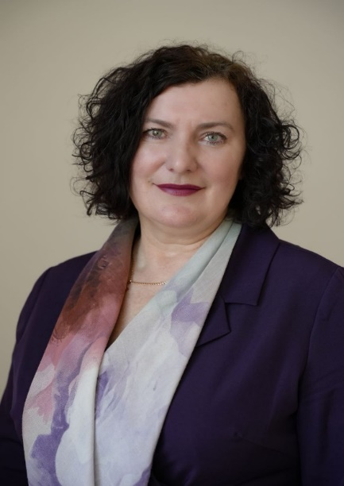Родилась 16 сентября 1970 года в городе Добруше Гомельской области. Образование высшее, окончила Гомельский государственный университет им.Ф.Скорины по специальности “Белорусский язык и литература, русский язык и литература”, в 2006 году прошла переподготовку в Республиканском институте высшей школы по специальности “Специалист по воспитетельной работе”.

Свою трудовую деятельность начала в гимназии города Добруша. Имею длительный опыт работы в системе образования нашего района. С сентября 2020 года и по настоящее время - заместитель директора по учебно-воспитательной работе ГУО “Добрушский районный центр дополнительного образования”.

**Уважаемые избиратели!**

Выдвижение кандидатом в депутаты расцениваю как большую честь и высокую ответственность перед вами.

Моя предвыборная программа строится на принципах патриотизма, уважения государственного строя, на взаимопомощи и открытости к вам, избирателям. Как педагог государственного учреждения образования вижу механизмы совершенствования данной сферы:

* развитие молодежных инициатив, занятости молодежи в свободное от учебы время;
* поддержку талантливой молодежи и молодых специалистов;
* духовно-нравственное воспитание молодежи, основанное на патриотизме, главных человеческих ценностях, традициях национальной культуры;
* заботу о пожилых людях, ветеранах труда и Великой Отечественной войны;
* сохранению историко-культурного наследия.

Как житель города Добруша, ценю красоту и чистоту наших улиц и переулков. Вместе с тем, знаю и проблемные вопросы, которые волнуют жителей города. Став депутатом, буду готова услышать и стараться найти решение волнующих вас вопросов.

Как гражданин Республики Беларусь, буду содействовать сохранению исторической памяти нашего народа, своим ежедневным трудом прославлять наш край и родную Беларусь!

Уважаемые избиратели, призываю вас исполнить свой гражданский долг и принять участие в выборах. Приходите и сделайте правильный выбор!

С уважением, Людмила Владимировна Евтухова.